PETEK, 10.4.2020…..DELO NA DOMU
KAKO SEM ZASPAN….

DOBRO JUTRO…MALO SE RAZGIBAJ…

OK. MALO SE ŠE RAZMIGAM….

… SEDAJ PA VESELO NA DELO.

!!?? ČE SE MI TA TEDEN ŠE NISI JAVIL/A, TE PROSIM, DA MI KAJ POŠLJEŠ….. KAJ NAPIŠEŠ…KAKO TI GRE, KAKO SE POČUTIŠ… Karmen
PETKOV URNIK:
NIT, NIT, SLJ, SLJ, MAT, DRU

NIT 2 URI
NIT VSEBINSKI SKLOP: ŽIVA BITJA
KRALJESTVO RASTLIN

CILJI:
- RAZLOŽIM ZUNANJO ZGRADBO RASTLIN,
- RAZLIKUJEM MED RASTLINAMI S CVETOVI IN RASTLINAMI BREZ CVETOV,
- PREPOZNAM NAJPOGOSTEJŠE DREVESNE IN GRMOVNE VRSTE, KI RASTEJO V OŽJEM OKOLJU (PO LISTIH, CVETOVIH IN PLODOVIH),
- PREPOZNAM LES NAJPOGOSTEJŠIH DREVESNIH VRST V OŽJEM OKOLJU.

SPOZNAVAMO RASTLINSKI SVET. …DREVESA IN GRME
Sigurno že veliko veš, lahko pa, da boš spoznal/a kaj novega…

1.KORAK PREBERI V UČB. STR. 67 spodaj o drevesih… in str. 68 zgoraj o uporabi lesa.

2. KORAK OGLEJ SI slike spodaj, razmisli katera drevesa že poznaš ?!

3. KORAK PRERIŠI V ZVEZEK TABELO in reši nalogo.

NALOGA
V zvezek napiši in nariši:
naslov DREVESA
Poišči tri različna drevesa. Določi vrsto (IME). Nariši list (OBLIKA LISTA) Bodi natančen pri listnem robu. Napiši, po čem to drevo še lahko prepoznamo (PREPOZNAVNI ZNAKI).

IME | OBLIKA LISTA | PREPOZNAVNI ZNAKI (lubje, plod, oblika krošnje…)

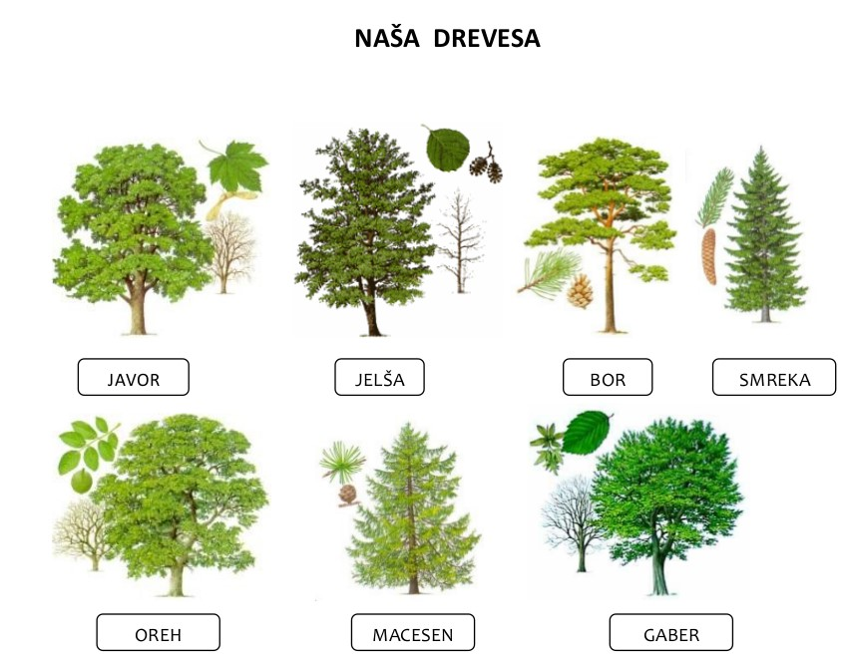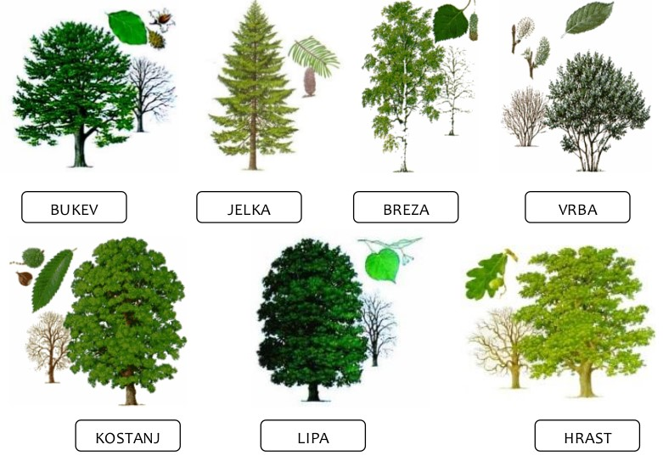

SEDAJ PA BOŠ RAZISKOVAL/A RASTLINSKI SVET …GRME
Sigurno že veliko veš, lahko pa, da boš spoznal/a kaj novega…

1.KORAK PREBERI V UČB. STR. 68 o grmih (grmovnicah)…

2. KORAK V ZVEZEK napiši naslov GRMI

3. KORAK DOPOLNI in prepiši povedi.
1. Šipkove plodove uporabljamo za ________________________
2. Plod leske je ____________________
3. Plod črnega bezga je _____________________________
4. Nekateri plodovi grmovnic so za ljudi lahko _____________, živali pa jih lahko uživajo.
5. Katere grmovnice poznaš, ki imajo užitne plodove in katere, ki imajo strupene plodove?

_______________________________ ___________________________________
… užitne za ljudi ….strupene za ljudi

*** dodatno (če želiš..)
NARIŠI GRM in ga poimenuj.

ALI si OGLEJ posnetek Sajenje dreves, grmovnic in zdravilnih rastlin
https://www.youtube.com/watch?v=u88dp2RVzR8

2 URI SLJ
PRIPRAVI ZVEZEK ZA SLJ, PUŠČICO IN POTREBOVAL/A BOŠ ŠE RAČUNALNIK ZA OGLED
- UČNI KORAK (UK): V zvezek za SLJ zapiši naslov, ANIMIRANI RISANI FILM

Ali mogoče poznaš serijo risank, KOYAA in nagajivi predmeti 2 ?
- UK: Prepiši v zvezek.

Osnovni podatki o filmu
Režija: Kolja Saksida
Država: Slovenija
Leto: 2019
Distributer: ZVVIKS
Jezik: brez dialogov

- UK: Razloži besedi REŽISER, DISTRIBUTER.
V slovarju SSKJ, na spletni strani vpiši besedo in preberi, kaj pomeni.
Kratko razlago ZAPIŠI v zvezek.

- UK: Preberi, o čem pripoveduje serija risank.
Kratka vsebina o seriji
Koyaa živi na oddaljeni gorski polici visoko nad oblaki, kjer si dom deli z gospodom Krokarjem. Človek bi mislil, da je v tako odmaknjenih krajih vse mirno in spokojno, a dnevi tam so v resnici polni akcije in neobičajnih prigod. Okoli Koyee namreč oživijo sicer običajni predmeti, toda povzročajo mu kup preglavic. Medtem ko Koyaa skuša zadeve umiriti, Krokar mirno sestavlja, brusi in lepi ptičje hišice. Koyaa Krokarja komajda opazi, saj mora v akciji močno napeti možgane in hitro najti primerno rešitev za nastalo težavo. To pa seveda ni kar tako … A tudi Koyaa ni od muh!
Animirani junak Koyaa te vabi k pozornemu gledanju filmov!

- UK: Oglej si 1. animirani film, Izmuzljivi papir, Najdeš ga na spletni strani RTV. Klikni na spodnjo povezavo.
https://4d.rtvslo.si/arhiv/koyaa

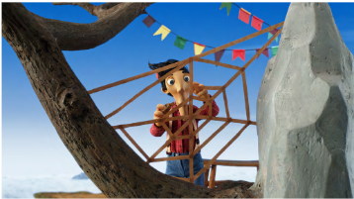

Ali si v uvodu posameznega filma opazili, kakšno pismo se skriva v nabiralniku in kaj oznanja?

- UK: Po ogledu na vprašanja USTNO odgovori – RAZMISLI..

- Katere potrebščine si je Koyaa pripravil za slikanje?
- Kaj je Koyii začelo povzročati težave?
- V kakšne raznolike oblike se je preoblikoval list papirja?
- Kaj je moral Koyaa narediti, da je papir ujel?
- Se ti zdi njegova rešitev iznajdljiva?
- Iz kakšnega materiala je Krokar izdelal ptičjo hišico?
- S čim vse lahko rišemo na papir?
- Kaj še lahko naredimo iz papirja?

DODATNO ..torej če želiš, te zanima, imaš čas….sledijo še naloge…

Risanko si oglej še enkrat.
Vprašanja za najboljše opazovalce. Odgovori ustno.
V gorski hiški na skalni polici živita Koyaa in gospod Krokar.
Koliko prstov ima Koyaa na eni roki? λ
Koyaa vselej nosi značilno kapo.
Jo nosi tudi Krokar?
Primerjaj obe kapi.
Koyaa in Krokar živita sama, a v hiši lahko najdemo še mnogo drugih predmetov, ki krasijo prostor.
Mnogo jih ima obliko živali.
Si jih opazil ? Katere?
__________________________________________________________________
TE NALOGE SO MALO TEŽJE!!!
→ KOYAA: FILMSKA OPAZOVALNICA
Koyeeva hiška je kot vse hiše sestavljena iz različnih prostorov: kuhinja, kopalnica, spalnica.λ
S čim so opremljeni posamezni prostori?λ
Si pogrešal/-a kakšne stvari, ki jih imaš doma, pa jih Koyaa nima?
Kaj po navadi počnemo vkuhinji, kopalnici in kaj v spalnici?
Nekateri filmi Koyaa se dogajajo izven hiše, zunaj, na prostem.
Temu v filmskem jeziku pravimo eksterier.
Tudi eksterier je skrbno urejen.λ
Kaj vse lahko najdemo okoli Koyeeve hiše?λ
Poglej skozi okno in opiši, kaj vse vidiš v svoji okolici.λ
Kaj vse lahko počnemo zunaj na dvorišču ali pred hišo?
Vsak posamezen film Koyaavsebuje veliko glasbe, zvokov, šumov.
Za spremembo ob gledanju filma zaprite oči in jim prisluhnite.λ
Ali je glasba v vsakem filmu enaka?λ
Na kakšen način glasba sledi dogajanju v filmu?λ
Vsakič, ko Koyaa dobi idejo,vzklikne »Aha!« in skočivisoko v zrak.
Kaj pa ti narediš,ko te doleti ideja?

→ KOYAA: Filmska USTVARJALNICA
Če bi ustvaril svoj animirani film, o čem bi govoril?
Kakšen bi bil naslov filma?
Na podlagi svoje zgodbe si sedaj zamisli glavnega igralca/-ko tvojega filma.
Kako bi bil videti?
Poskusi ga/jo narisati.
V kolikor v tvojem filmu nastopa več igralcev, nariši tudi njih.
Za vsakega poskusi narisati tri risbe: kako je videti od spredaj, s strani in od zadaj.
Nariši zgodboris, ki bo skozi sličice pripovedoval dogajanje v filmu, ki si si ga zamislil/-a.
Ne pozabi vanj umestiti igralce, scenografijo in rekvizite.

LAHKO PA SI OGLEDAŠ ŠE DRUGE RISANKE KOYAA

na spletni strani RTV. Klikni na spodnjo povezavo. ..
https://4d.rtvslo.si/arhiv/koyaa

PAVZA…
PRIPRAVI ZVEZEK ZA MAT, DELOVNI ZVEZEK 3. del (ali e- d. učbenik ), PUŠČICO… MAT

DANES PA PISNO MNOŽIMO…
CILJI:
- pisno množimo z enomestnim številom v množici števil do 10 000

- KORAK : PRIPRAVI ZVEZEK ZA MATEMATIKO IN NAPIŠI NASLOV.

PISNO MNOŽENJE 10.4.2020

- NAPIŠI PRIMERE V ZVEZEK TAKO KOT JIH BOMO SKUPAJ DELALI V ŽIVO….KLIKNI NA POSNETEK….

https://youtu.be/jtGmIKvXaHk
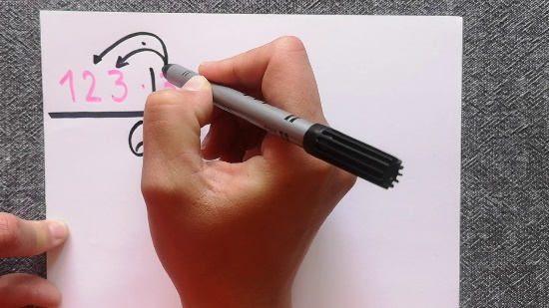

- KORAK: PREBERI IN REŠI STRAN 18.

sledi pavza…….

PRIPRAVI PUŠČICO, UČBENIK ZA DRUŽBO, ZVEZEK DRU
NEKATERIM SO PRAVICE KRŠENE
PRIPRAVI PUŠČICO, UČBENIK ZA DRUŽBO, ZVEZEK

CILJ:
- POZNAM IN RAZUMEM TEMELJNE ČLOVEKOVE PRAVICE, DOLŽNOSTI IN ODGOVORNOSTI
- NA PRIMERIH UTEMELJIM, KAKO SE PRAVICE UPOŠTEVA ALI NE UPOŠTEVA

- KORAK PREBERI V UČBENIKU STR. 48, 49 NEKATERIM SO PRAVICE KRŠENE

2. KORAK DOPOLNI IN PREPIŠI V ZVEZEK :

zapiši naslov Nekaterim so pravice kršene

Vsi otroci imajo enake pravice, vendar so mnogim otrokom njihove pravice_________,
še posebej tam, kjer je revščina ali vojna.
Kdor beži pred veliko nevarnostjo v drug kraj ali državo je _______________.
Med vojno mnogo ljudi izgubi dom, prijatelje, stradajo… in postanejo begunci. Moramo jim ___________________.
Veliko je ________ po svetu, ki živijo na ulici.
Po svetu veliko otrok celo dela, da z zaslužkom pomagajo ___________________________.
V preteklosti je bilo tudi pri nas v navadi, da so šli otroci iz ____________ družin že zelo mladi služit. Delali so vse življenje pri bogatih ljudeh za skromno _______________.
Danes si UNICEF in druge ____________________ prizadevajo za boljše življenje otrok.

Ali veš?!
organizacija: skupina ljudi z enakim ciljem
OZN : Organizacija združenih narodov je mednarodna organizacija. Ustanovilo jo je 51 držav, ki so se po drugi svetovni vojni zavezale k ohranjanju mednarodnega miru in varnosti, razvoju prijateljskih odnosov med narodi ter
spodbujanju družbenega napredka.

TO JE ZA DANES VSE! USPELO TI JE! Karmen
...ČEZ VIKEND PA JAJCA BARVAT…

..JAZ BOM ŠE DELAL NA VRTU…

V PONEDELJEK JE PRAZNIK !! NIČ ŠOLE!!
LEP PRAZNIK TEBI IN TVOJIM !!

